Points à suivre :

26 juin
- Budget/ protocole d'accord avec le service statistique (gouvernement)
- Enregistrement – comment?
- Lettres de visa 01/07 – 31/07/2023
- Traduction des questionnaires (suivi par la contextualisation)
- Genre/Protection – qualitative component – USD 20,000 budget rCARI – Université de Bangui (un après l’autre).

21 juin
- Budget/ protocole d'accord avec le service statistique (gouvernement) – globale, signe. 😊
  - TDR/Budget spécifique pour l’activité -> qui ? quand ?
  - Scope of Work (SoW)_CAR RAM team-FR.docx & Calendrier provisoire : (début juillet - dates exactes à déterminer)
  - https://wfp-my.sharepoint.com/:x:/g/personal/king_kenguelewa_wfp_org/EbO4xETBv1dBrwD75M5X_0gBOec6v1MkwFMuAZQtW1-47g?e=3ZMPkS
- Lettres de visa 01/07 – 31/07/2023
  - La période – formation de ciblage en RBD 3- 7 juillet, - identification des ménages (RAM - avec Salifou, idéalement le 1re semaine de juillet…) – ICASEES (Joel possiblement ?)
    - 9-10 juillet -12 juillet, identification des ménages ? formation ?
    - 16 juillet ? formation ?
    - Avant le 30 juillet – referendum
- Genre/Protection – qualitative component – USD 20,000 budget rCARI – Université de Bangui (un après l’autre).
- Mobiles… ? – vendor ? a voir avec TEC ?- ou a travers le partenaire
  - Voice recording ? – application ? desktop ? traduire ?
- Traduction des questionnaires (suivi par la contextualisation)
- FR – prêt ?

14 juin
- Note : King est sur le terrain pour une évaluation conjointe.
- Budget/ protocole d'accord avec le service statistique (gouvernement) – globale, signe. 😊
  - TDR/Budget spécifique pour l’activité -> qui ? quand ?
  -  Scope of Work (SoW)_CAR RAM team-FR.docx & Calendrier provisoire : (début juillet - dates exactes à déterminer)
  - https://wfp-my.sharepoint.com/:x:/g/personal/king_kenguelewa_wfp_org/EbO4xETBv1dBrwD75M5X_0gBOec6v1MkwFMuAZQtW1-47g?e=3ZMPkS
- Lettres de visa 01/07 – 31/07/2023
  - La période – formation de ciblage en RBD 3- 7 juillet, - identification des ménages (RAM - avec Salifou, idéalement le 1re semaine de juillet…) – ICASEES (Joel possiblement ?)
    - 9-10 juillet -12 juillet, identification des ménages ? formation ?
    - 16 juillet ? formation ?
    - Avant le 30 juillet – referendum
- Genre/Protection – qualitative component – USD 20,000 budget rCARI – Université de Bangui (un après l’autre).
- Smart phones – 40 confirme par Telesphore (pas besoin d’achat des tablettes) 😊
- Mobiles… ? – vendor ? a voir avec TEC ?- ou a travers le partenaire
  - Voice recording ? – application ? desktop ? traduire ?
- Traduction des questionnaires (suivi par la contextualisation)
- FR – prêt ?

7 juin
- Echantillonnage
  - La liste des villages disposant d'un réseau de téléphonie mobile - discussion avec les opérateurs téléphoniques pour identifier les villages disposant d'une couverture réseau adéquate – Orange a partagé quelque chose (une carte) @telesphore a fait un suivi avec Orange - il faut augmenter les zones a couvrir
  - Liste des ménages pour le cadre d'échantillonnage/randomisation - à faire en personne (avec votre soutien, nous l'espérons) fin juin/première semaine de juillet, avant la formation ? Draft Budget Enquête CARI-WFPCFBGUPGM29052023.xlsx
    - 50 villages ICASEES

- La signature du protocole d'accord avec le service statistique (gouvernement) – MOU globale avec ICAASES (il est en déplacement) – pour le CSP de 5 ans – combien de temps ?
  - Le budget final - la dernière version que je peux trouver est dans le message ci-joint
  - Doit inclure tous les coûts liés à la "liste des ménages des 25 villages (minimum de 100 ménages par le biais d'une marche aléatoire)".
    - L’addendum – de ne pas prendre trop de temps
    - King sera à Bangui à partir de demain
    - Mise en œuvre de la version à distance – enquêteurs de ICASES

- Logistique de la formation des enquêteurs (est-elle organisée par le CO ou le SP) – procurement fourni la salle & véhicules, etc.
  - Transfert la risque avec les enquêteurs (contrats avec les enquêteurs)
  - Lieu de formation - à confirmer (responsabilité du CO ou du PS ?) – Hotel a bangui

- Tablettes - le CO en dispose-t-il déjà ? Ou le prestataire de services ? Si non, faut-il les acheter ou peut-on les emprunter ? 30 tablettes nécessaires…

- Matériel de formation :
  - Après traduction, l'OR (Fatou) partagera les questionnaires avec les CO pour les adapter au contexte local.
  - Je pense que Fatou a également mentionné qu'elle/ils avaient déjà préparé quelques présentations pour la formation, mais je vérifierai avec elle. - Existe-t-il d'autres supports de formation ?

- (SoW)_CAR / & Calendrier provisoire : (début juillet - dates exactes à déterminer)
  - Signature du protocole d'accord - combien de temps cela prend-il ?
  - Accord avec Geopol - mise à jour nécessaire
  - Organisation de la formation - prévue
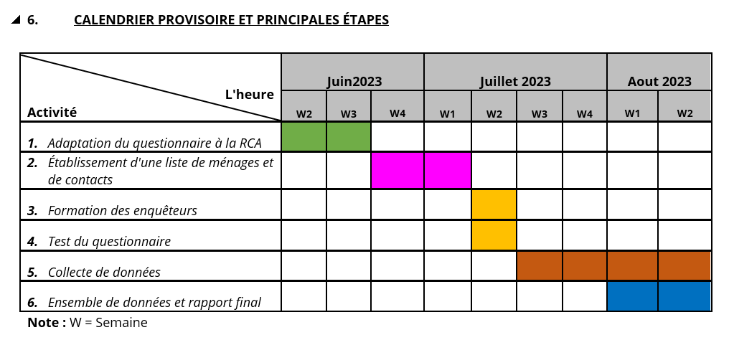
- Plans de voyage :
  - Visas - J'ai cru comprendre que vous aviez déjà contacté Thomas Baguene et qu'il avait dit que nous devions lui envoyer des copies de nos UNLP et des réservations de vols... Mais je vous serais reconnaissant de bien vouloir assurer le suivi et de me mettre au courant.
  - Logistique du travail sur le terrain (dans quelle mesure avons-nous accès au terrain) – vols USD 500
- Nouvelles de Salifou ?

